De langverwachte, verrukkelijke nieuwe maskers van Sepai
zijn eindelijk gearriveerd!

Bij aankoop van 6 crèmes en 6 serums,
ontvangt u van ons 6 Glow Recharge maskers cadeau!

Koopt u 12 crèmes en 12 serums?
Dan ontvangt u 12 maskers én een
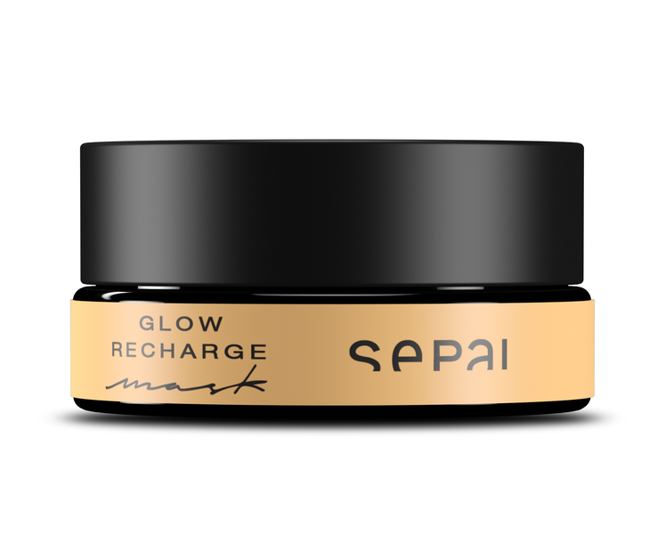
tester van het masker cadeau!

* Crèmes en serums moeten uit Sepai’s Face & Body RMI lijn gekozen worden
* Geldig zolang de voorraad strekt
Geldi
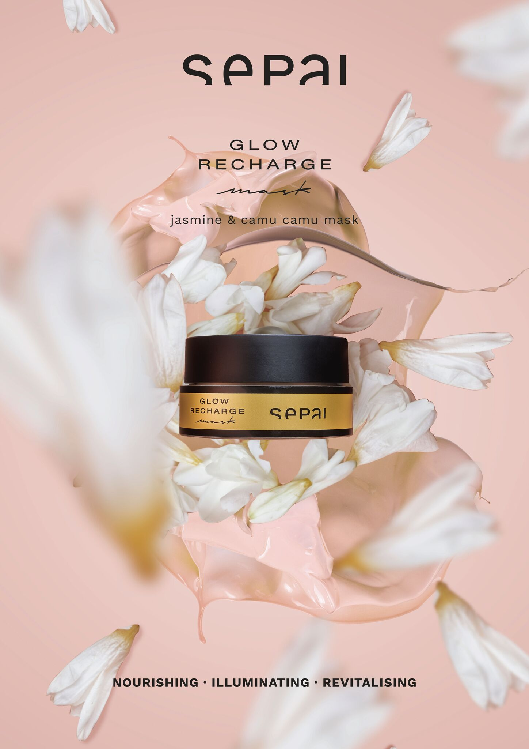
Daarnaast krijgt u deze prachtige poster op foambord cadeau:

